**На странице «Детского календаря» за 13 января предложено родителям совместно с ребенком изготовить палатку из бумаги.**

Ребенок вырезает детали палатки по сплошным линиям. Затем ребенок отгибает по пунктирным линиям, раскрашивает тенты, а затем склеивает.

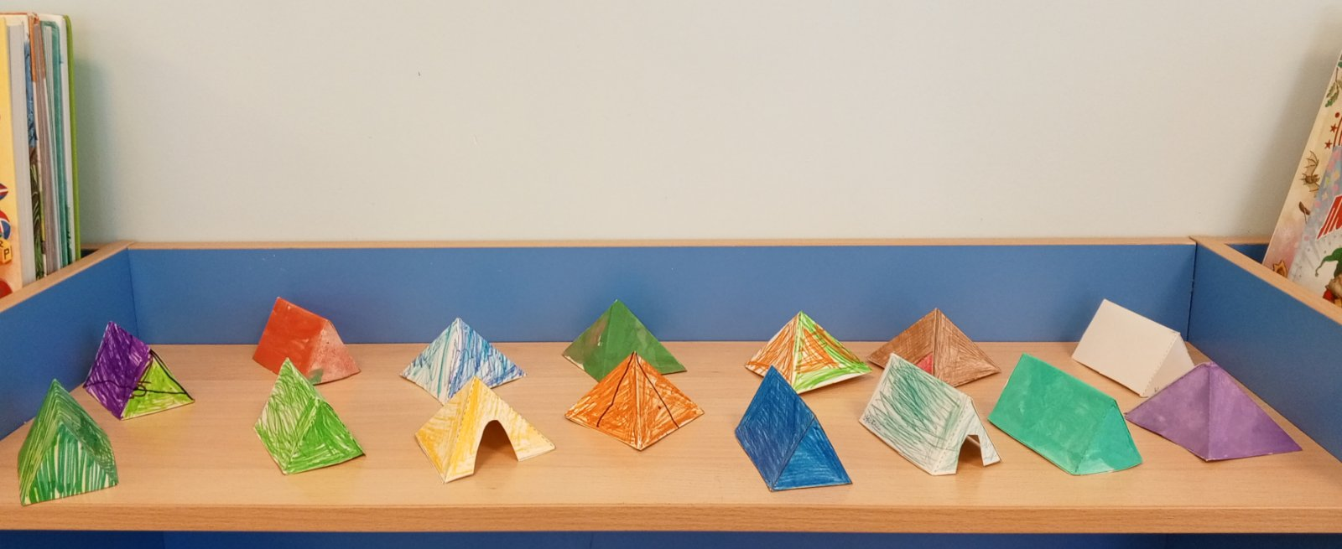

С детьми в группе была проведена беседа на тему «Турист на привале».

Детям были даны представление о малом и большом туристическом привале, закрепляли знания детей о правилах поведения на привале, организации привалов. В самостоятельной игровой деятельности ребята самостоятельно организовывали свое игровое пространство.